**Информационный материал о порядке въезда в Российскую Федерацию иностранных граждан для осуществления трудовой деятельности в соответствии с Алгоритмом действий по привлечению в экономику Российской Федерации иностранных граждан.**

На заседании Оперативного штаба по предупреждению завоза и распространения новой коронавирусной инфекции на территории Российской Федерации утвержден алгоритм действий по привлечению в экономику Российской Федерации иностранных граждан (далее – Алгоритм).

Реализация Алгоритма предполагает внесение соответствующих изменений в Распоряжение Правительства Российской Федерации от 16 марта 2020 года № 635-р в части предоставления возможности въезжать в Российскую Федерацию трудовым мигрантам, включенным в списки.

В соответствие с Алгоритмом сбор сведений о привлечении иностранных работников осуществляться при использовании информационно–аналитической системы Общероссийская база вакансий «Работа в России»: https://trudvsem.ru/auth/manager/recruitment/applications/ (далее – ИАС «Работа в России»; Инструкция для работодателей по работе с функциональностью «Привлечение иностранных работников» прилагается).

 Привлечение иностранных граждан возможно работодателями соответствующими следующим условиям:

а) в совокупности: среднесписочная численность работников превышает 250 человек, доход превышает 2 млрд. рублей, участвуют на территории Иркутской области в реализации национальных и федеральных проектов, приоритетных программ, региональных проектов, социально–экономических программ развития Иркутской области, инвестиционных проектов, а также международных межправительственных соглашений;

 б) расположены на территориях опережающего развития (индустриальных парков);

в) предприятия – резиденты особых экономических зон. Для привлечения иностранных граждан работодателям необходимо разместить в ИАС «Работа в России» заявку на привлечение иностранных граждан с указанием следующих данных:

1. вида экономической деятельности;

2. наименование проекта (при наличии);

3. реквизитов заключенного государственного или муниципального контракта (при наличии) и сроки его исполнения;

4. штатная и фактическая численность работников (в том числе из числа граждан Российской Федерации);

5. информация о планируемых к привлечению иностранных работников (ФИО, паспортные данные, специальность, количество привлекаемых работников, государства гражданской принадлежности, опыт работы, уровень образования);

6. уровень заработной платы;

7. способ доставки на территорию Российской Федерации;

 8. предполагаемый пункт пропуска через государственную границу РФ;

9. основания для оказания медицинской помощи (договор (полис) добровольного медицинского страхования, договора о предоставлении платных медицинских услуг);

 10. результатов проведения обследования на новую коронавирусную инфекцию;

11. места обсервации на срок 14 дней и тестирования на COVID–19.

12. гарантий: проживания иностранных работников на весь срок привлечения; возврат иностранных граждан в страну исхода после выполнения необходимых работ.

При размещении заявки работодатель:

 I. Гарантирует:

а) заключение с уполномоченным органом исполнительной власти субъекта Российской Федерации соглашений проведение карантинных мероприятий в соответствии с санитарно–эпидемиологическими требованиями, организацию проживания иностранных работников на весь срок привлечения (с указанием адреса их проживания (пребывания) на территории РФ, в соответствии с санитарно–эпидемиологическими требованиями), а также возврат иностранных граждан в страну постоянного проживания после выполнения необходимых работ;

б) наличие в трудовых или гражданско–правовых договорах с иностранными гражданами положений, касающихся невозможности расторжения таких договоров в течении сроков реализации проекта, также обязательности осуществления трудовой деятельности исключительно на территории соответствующего субъекта РФ.

 II. Содействует трудоустройству на заявленные вакантные рабочие места граждан Российской Федерации, зарегистрированных в органах службы занятости а качестве безработных (ищущих работу), а также ищущих работу иностранных граждан уже находящихся на территории РФ.

Рассмотрение заявок работодателей осуществляется межведомственной комиссией по вопросам привлечения и использования иностранных работников.

При принятии межведомственной комиссией по вопросам привлечения и использования иностранных работников положительного решения работодатель:

1. осуществляет взаимодействие с иностранными гражданами, прибытие которых планируется в Российскую Федерацию, в том числе информирует о необходимости обследования на новую коронавирусную инфекция (COVID–19) и проверяет наличие медицинских документов, подтверждающих отрицательный результат лабораторного исследования на COVID–19 методом ПЦР полученный не ранее чем за 3 календарных дня до прибытия на территорию Российской Федерации;

2. организовать проведение карантинных мероприятий по прибытию на территорию Российской Федерации;

3. организовать доставку иностранных граждан из пункта назначения на территории Российской Федерации к месту проведения карантинных мероприятий, проживания, изоляции на 14 календарных дней со дня прибытия в Российскую Федерацию, в том числе обеспечить проведение мероприятий, предусмотренных методическими рекомендациями МР 3.1.2.2.0223-20 «Изменения №1 в МР3.1./2.2.0172/2-20 «Рекомендации по профилактике новой коронавирусной инфекции (COVID-19) среди работников строительной 3 отрасли», утвержденными Роспотребнадзором от 12 декабря 2020 года, постановлениями Главного Государственного санитарного врача Российской Федерации от 18 марта 2020 года № 7 «Об обеспечении режима изоляции в целях предотвращения распространения COVID-19», от 30 марта 2020 года № 9 «О дополнительных мерах по недопущению распространения COVID-2019».

4. проставляет (фиксирует) факт заключения трудового ли гражданско– правового договора на выполнение работ (оказание услуг) иностранным гражданином и заполняют реквизиты (дату и номер) заключенного договора в форме заполненной заявки в АИС «Работа в России»;

5. по окончанию карантинных мероприятий, организует работу по прохождению иностранными гражданами медицинского освидетельствования на предмет отсутствия инфекционных заболеваний, предоставляющих опасность для окружающих, в том числе анализов на COVID–19 и ВИЧ, и оформления полиса ДМС (договора предоставления платных мед услуг).

По завершению необходимых работ и расторжению с иностранными гражданами трудовых или гражданско–правовых договоров на выполнение работ (оказание услуг) работодатель содействует в возвращении иностранных граждан в страны гражданской принадлежности.

По завершению необходимых работ и расторжению с иностранными гражданами трудовых или гражданско–правовых договоров на выполнение работ (оказание услуг) работодатель содействует в возвращении иностранных граждан в страны гражданской принадлежности.

Работодателям, планирующим привлечение иностранной рабочей силы, необходимо:

обеспечить взаимодействие иностранными гражданами, прибытие которых планируется в Российскую Федерацию, в том числе информирование о необходимости обследования на новую коронавирусную инфекцию (COVID-19) и проверку наличие медицинских документов, подтверждающих отрицательный результат лабораторного исследования на COVID-19 методом ПЦР, полученный не ранее чем за 3 календарных дня до прибытия на территорию Российской Федерации;

организовать проведение карантинных мероприятий по прибытию на территорию Российской Федерации;

организовать доставку иностранных граждан из пункта назначения на территории Российской Федерации к месту проведения карантинных мероприятий, проживания, изоляции на 14 календарных дней со дня прибытия в Российскую Федерацию, в том числе обеспечить проведение мероприятий, предусмотренных методическими рекомендациями МР 3.1.2.2.0223-20 «Изменения №1 в МР3.1./2.2.0172/2-20 «Рекомендации по профилактике новой коронавирусной инфекции (COVID-19) среди работников строительной отрасли», утвержденными Роспотребнадзором от 12 декабря 2020 года, постановлениями Главного Государственного санитарного врача Российской Федерации от 18 марта 2020 года № 7 «Об обеспечении режима изоляции в целях предотвращения распространения COVID-19», от 30 марта 2020 года № 9 «О дополнительных мерах по недопущению распространения COVID-2019».

Более подробно ознакомиться с Алгоритмом можно в личном кабинете на ИАС «Работа в России».

**Инструкция для работодателей по работе с функциональностью «Привлечение иностранных работников»**

1. Общее описание функциональности по привлечению иностранных работников:

Работодателю для создания заявок на привлечение иностранных работников, необходимо перейти на страницу «Реестр заявок на привлечение иностранных работников» с помощью пункта главного меню «Привлечение иностранных работников».

На странице «Реестр заявок на привлечение иностранных работников» (рисунок 1) отображаются:

· панель фильтрации списка ранее созданных заявок;  
· список ранее созданных пользователем заявок, на привлечение иностранных работников,  
· кнопки.  
[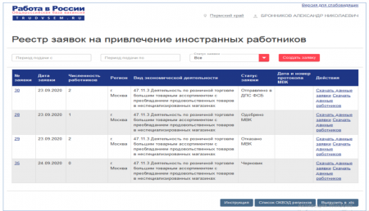](http://oek.su/uploads/posts/2021-03/1614845572_1.png)  
**Рисунок 1 – Страница «Реестр заявок на привлечение иностранных работников»**  
   
Кнопки:  
o «Инструкция» – позволяет скачать для ознакомления данную инструкцию по работе с функциональностью «Привлечение иностранных работников»;  
o «Список ОКВЭД регионов» – список ОКВЭД (видов деятельности) по каждому региону, по которым возможно привлечение иностранных работников;  
o «Выгрузить в .xls» – позволяет выгрузить текущий отфильтрованный список заявок в формат Microsoft Excel.  
o «Скачать данные заявки» – позволяет выгрузить в файл формата Microsoft Excel информацию по ранее созданной заявке;  
o «Скачать данные работников» – позволяет выгрузить в файл формата Microsoft Excel информацию по иностранным работникам из данной заявки;  
o «Создать заявку» – позволяет создать новую заявку на привлечение иностранных работников, при нажатии откроется форма создания заявки (рисунок 2).  
[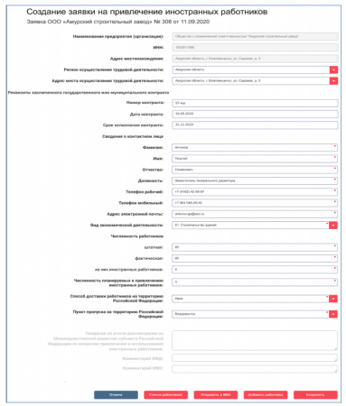](http://oek.su/uploads/posts/2021-03/1614845560_2.png)

**Рисунок 2 – Форма создания заявки на привлечение иностранных работников**

Для формирования заявки (рисунок 2) пользователю необходимо заполнить обязательные поля (отмечены )

Для сохранения внесенных данных необходимо нажать кнопку «Сохранить». Для отмены создания заявки – кнопку «Отмена».

После сохранения на форме редактирования заявки пользователю доступны следующие кнопки:

– «Удалить» – заявка удаляется.

– «Отправить в МВК» – заявка отправляется на проверку в межведомственную комиссию (МВК).

–«Список работников» – открывается страница реестра работников текущей заявки (Рисунок 4).

– «Добавить работника» – открывается страница добавления в заявку нового работника (Рисунок 3).

[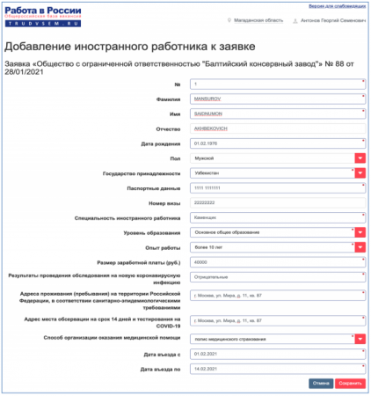](http://oek.su/uploads/posts/2021-03/1614845516_3.png)**Рисунок 3 – Заявка на привлечение иностранного работника. Добавление работника**  
  
Для добавления иностранного работника пользователю необходимо заполнить обязательные поля (отмечены ) (рисунок 3).  
Для сохранения внесенных данных необходимо нажать кнопку «Сохранить». Для отмены создания заявки – кнопку «Отмена».  
На странице «Реестр иностранных работников к заявке» отображаются панель фильтрации, список иностранных работников, кнопки  
«Выгрузить в .xls» и «Добавить работника» (Рисунок 4).

[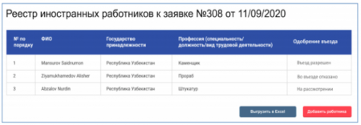](http://oek.su/uploads/posts/2021-03/1614845561_4.png)**Рисунок 4 – Страница «Реестр заявок на привлечение иностранных работников»**

При нажатии кнопки «Выгрузить в .xls» реестр иностранных работников выгружается в виде таблицы в документ формата .xls.  
При нажатии кнопки «Добавить работника» открывается форма добавления нового иностранного работника к заявке на привлечение иностранного работника (Рисунок Error! Reference source not found.).

**Статусы заявки на привлечение иностранного работника**

Заявка на привлечение иностранных работников может иметь статусы, указанные в таблице 1.

Таблица 1 – Статусы, на которых может находится заявка на привлечение иностранных работников

|  |  |
| --- | --- |
| Наименование статуса | Описание |
| Черновик | При создании заявки и до момента нажатия на кнопку «Направить в МВК». Редактирование заявки возможно, кроме полей Наименование предприятия (организации), ИНН, Адрес местонахождения. Возможно добавление нового работника в реестр иностранных работников к заявке |
| Направлено в МВК | Редактирование заявки невозможно |
| Отказано МВК | Получены замечания от МВК. Редактирование заявки невозможно |
| Одобрено МВК | Получен положительный результат по заявке от МВК. Работодатель имеет возможность заполнить следующие поля в заявке (в форме работника): -Сведения о заключении трудового договора или гражданско–правового договора на выполнение работ (оказание услуг); -Сведения о выезде с территории Российской Федерации и возвращении в страну гражданской принадлежности; -Сведения о въезде иностранного гражданина на территорию Российской Федерации и прибытии к месту проживания (возможные значения: прибыл, не прибыл);  -Сведения об окончании (расторжении) трудового договора или гражданско–правового договора на выполнение работ (оказание услуг) (возможные значения: окончание, нарушение трудового договора, иные) |
| Отправлено в ДПС ФСБ | Заявка направлена в ДПС ФСБ. Работодатель имеет возможность заполнить следующие поля в заявке (в форме работника): -Сведения о заключении трудового договора или гражданско–правового договора на выполнение работ (оказание услуг); -Сведения о выезде с территории Российской Федерации и возвращении в страну гражданской принадлежности; -Сведения о въезде иностранного гражданина на территорию Российской Федерации и прибытии к месту проживания (возможные значения: прибыл, не прибыл); -Сведения об окончании (расторжении) трудового договора или гражданско–правового договора на выполнение работ (оказание услуг) (возможные значения: окончание, нарушение трудового договора, иные) |